# PÓS – GRADUAÇÃO - 2023

# ENGENHARIA DE SOFTWARES

# logoPuc.png

# MVP – Sprint II

# Engenharia de Requisitos e Gestão Ágil de Produtos

# 

**Product Backlog**

Sumário

Requisitos não-funcionais 3

Lista – BackLog 3

Lista por Épico 4

Lista do BackLog – Descrição 4

Feature 01 - Registro do usuário 4

Feature 02 - Localizar um estabelecimento sem a  geolocalização 6

Feature 03 – Avaliar o estabelecimento 7

Feature 04 – Gerar Voucher promocional para o motorista 7

Feature 05 – Baixar o voucher promocional 8

Feature 06 – Avaliar o motorista 8

Feature 07 – Localizar o estabelecimento utilizando geolocalização 9

Feature 08 – Registro da agenda do serviço 9

Feature 09 – Fazer o check in e check out 9

Feature 10 – Notificar o agendamento 10

Feature 11 – Cancelar o agendamento 10

Feature 12 - Notificar o cancelamento do agendamento 10

Feature 13 – Listar agendamentos do estabelecimento 10

Feature 14 – Consultar o histórico de agendamentos 11

Histórias criadas no Jira 11

[LVRS-3] – Acessar a tela de cadastro do usuário 11

[LVRS-5] – Cadastro do usuário 11

[LVRS-9] – Fazer a alteração da senha provisória do usuário 12

[LVRS-12] – Encontrar informações do estabelecimento 13

[LVRS-15] – Avaliação do estabelecimento 14

[LVRS-16] – Gerar um voucher promocional do estabelecimento 14

[LVRS-21] – Baixar o voucher promocional 15

[LVRS-24] – Avaliar o motorista 16

[LVRS-25] – Registrar o agendamento de um serviço 16

[LVRS-25] – Fazer o check in e check out 17

[LVRS-25] – Receber a confirmação de agendamento 18

[LVRS-25] – Cancelar um agendamento 18

[LVRS-33] – Receber a notificação do cancelamento 19

[LVRS-29] – Localizar estabelecimento com geolocalização 19

[LVRS-35] – Consultar o histórico dos meus agendamentos 20

# Requisitos não-funcionais

Compatibilidade

[RNF-1] O App não poder ter problemas no sistema Android e IOS no smartphone .

*Confiabilidade*

[RNF-2] Os serviços de requisição do app devem estar funcionando 24x7 por semana

*Desempenho*

[RNF-3] O App deve responder as requisições do usuário em até 10 segundos .

*Manutenibilidade*

[RNF-4] O tempo médio de suportes e respostas na loja na play store e App Store aos usuários devem ser de no máximo 1 semana

*Portabilidade*

[RNF-1] Os serviços de API devem ter mecanismo facilitado para a publicação no em diversos ambiente de nuvem disponíveis no mercado.

*Segurança*

[RNF-6] O App deve demonstrar o termo de uso e funcionar somente com o de acordo do usuário.

*Usabilidade*

[RNF-7] O App deve ser com um UX de fácil uso pelo usuário

# Lista – BackLog

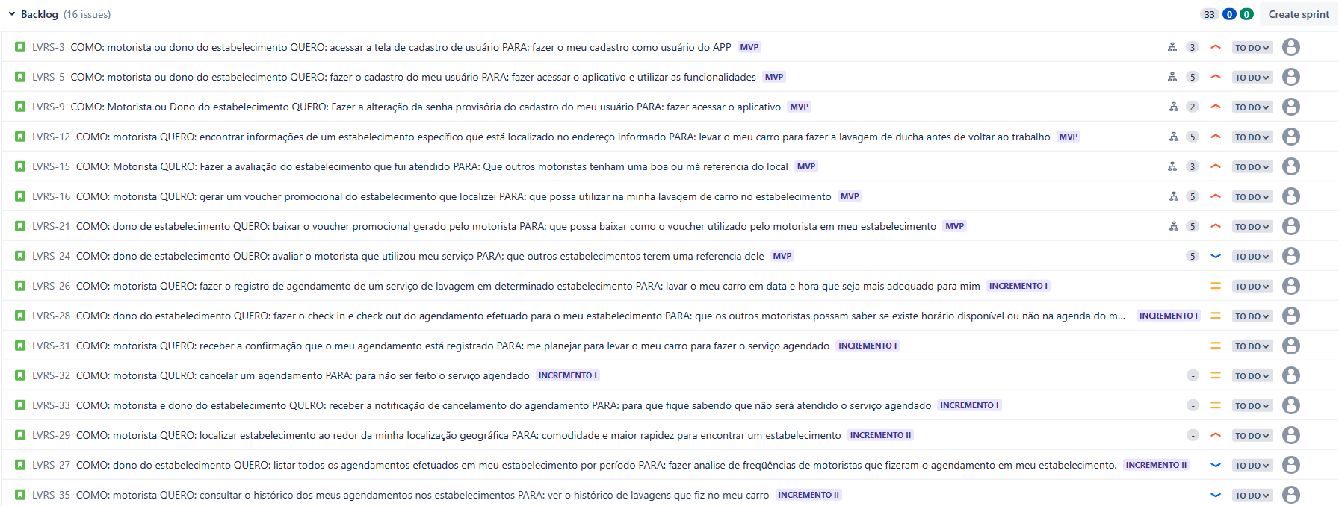

# Lista por Épico

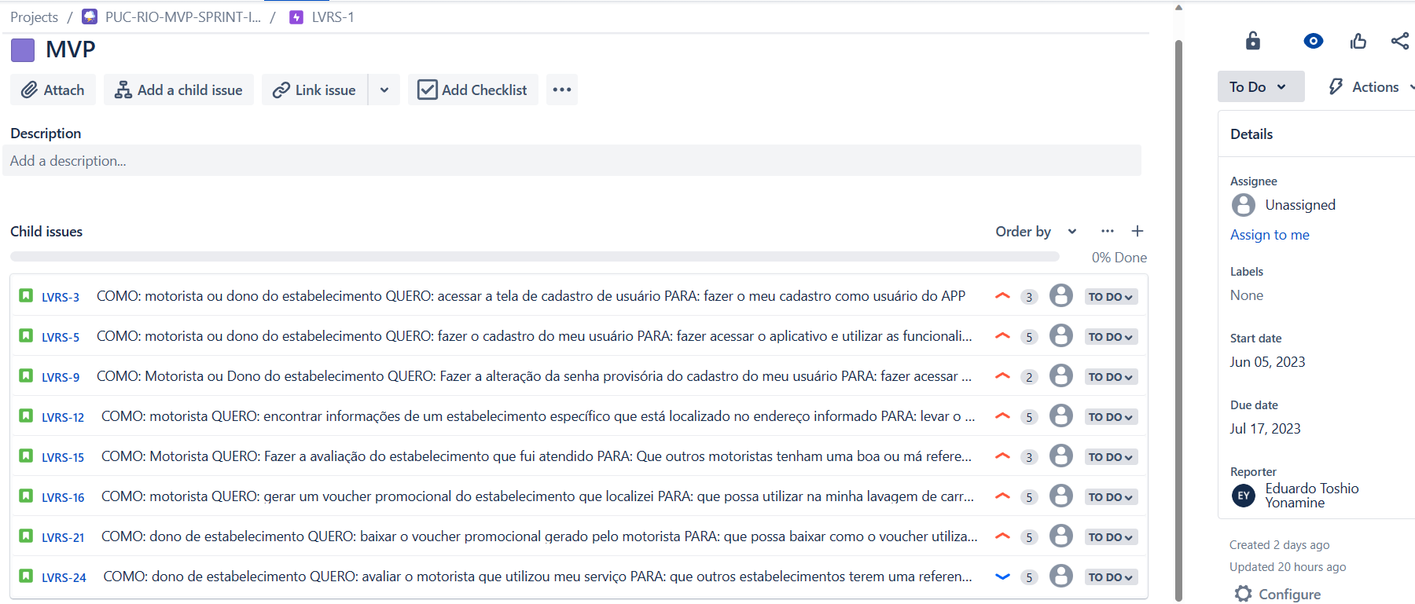

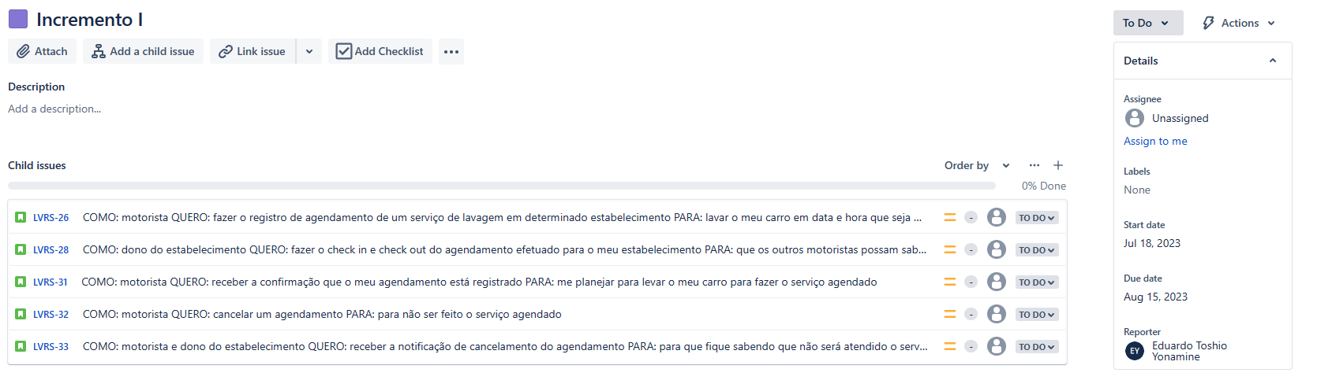

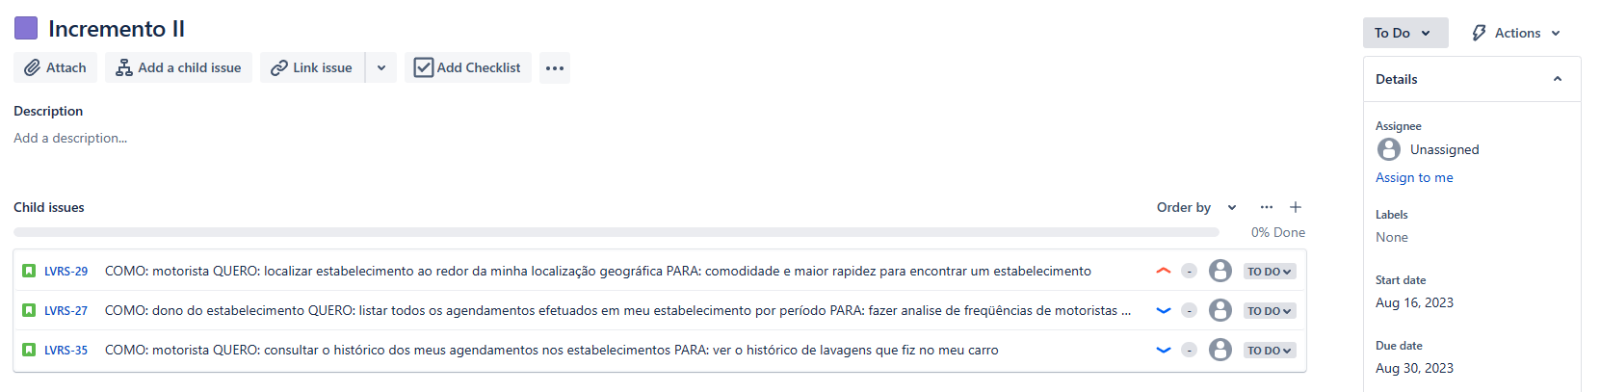

# Lista do BackLog – Descrição

|  |
| --- |
| **Feature 01 - Registro do usuário** |

**[LVRS-3]**

**COMO**: Motorista ou Dono do estabelecimento

**QUERO**: Acessar a tela de cadastro de usuário

**PARA**: fazer o meu cadastro como usuário

**Critérios de Aceite**

**DADO QUE:** o motorista ou dono do estabelecimento abriram o aplicativo no seu smartphone.

**QUANDO:** Estou na tela inicial de login, clico no botão cadastrar como usuário

**ENTÃO:** O sistema abre uma pagina de cadastro novo registro de usuário para o perfil de motorista.

**DADO QUE:** Estou na tela inicial de login

**QUANDO:** clico no botão cadastrar como dono do estabelecimento

**ENTÃO:** O sistema abre a tela de cadastro de um novo registro de usuário para o perfil de dono do estabelecimento

**[LVRS-5]**

**COMO**: Motorista ou Dono do estabelecimento

**QUERO**: Fazer o cadastro do meu usuário

**PARA**: fazer acessar o aplicativo e utilizar as funcionalidades

**Descrição complementar:**

* + Se for o cadastro do motorista o CPF , nome completo, data de nascimento e e-mail deverão ser informado obrigatoriamente.
  + Se for o cadastro de dono do estabelecimento o CNPJ da empresa , endereço , CEP , horário de funcionamento, horário de funcionamento do estabelecimento, CPF , nome completo, data de nascimento e e-mail deverão ser informado obrigatoriamente.

**Critérios de Aceite**

**DADO QUE:** estou na tela do cadastro de como motorista

**QUANDO:** preencho todas as informações obrigatórias e clico no botão salvar.

**ENTÃO:** o sistema deve informar que o cadastro foi efetuado com sucesso e será enviado um e-mail.

**DADO QUE:** estou na tela do cadastro de como dono do estabelecimento

**QUANDO:** preencho todas as informações obrigatórias e clico no botão salvar.

**ENTÃO:** o sistema deve informar que o cadastro foi efetuado com sucesso, será enviado um e-mail e a equipe de análise de cadastro de empresa deverá ser notificada.

**[LVRS-9]**

**COMO**: Motorista ou Dono do estabelecimento

**QUERO**: Fazer a alteração da senha provisória do cadastro do meu usuário

**PARA**: fazer acessar o aplicativo

**Descrição complementar:**

* + Deve ser validado se é o primeiro acesso.
  + Deve ser validado se a senha atual é a provisória enviada anteriormente.
  + Deve ser validado se a senha nova está dentro do padrão exigido de uma maiúscula, uma minúscula , um número e um caractere especial.

**Critérios de Aceite**

**DADO QUE:** estou na tela de login

**QUANDO:** informo os campos com o meu e-mail cadastrado no aplicativo, senha provisória recebida pelo e-mail e clico em entrar.

**ENTÃO:** O sistema deve redirecionar para uma tela de primeiro acesso.

**DADO QUE:** estou na tela de primeiro acesso

**QUANDO:** preencho a senha atual correta, a nova senha e confirmação de senha igual à nova senha e clicar no botão confirmar.

**ENTÃO:** O sistema deve confirmar que foi alterado com sucesso e redirecionar para a tela principal do aplicativo.

|  |
| --- |
| **Feature 02 - Localizar um estabelecimento sem a  geolocalização** |

**[LVRS-15]**

**COMO**: motorista

**QUERO**:encontrar informações de um estabelecimento específico que está localizado no endereço informado

**PARA**: levar o meu carro para fazer a lavagem de ducha antes de voltar ao trabalho

**Descrição complementar:**

* + Deve ser obrigatório digitar o endereço de pesquisa.
  + O estabelecimento encontrado deve apresentar o nome do estabelecimento, endereço, serviços e horário de funcionamento.

**Critérios de Aceite**

**DADO QUE:** estou na tela de localização sem geolocalização

**QUANDO:** informo o endereço de onde existe um estabelecimento e clico em pesquisar.

**ENTÃO:** O sistema deve apresentar o estabelecimento e demais, com as informações encontradas na base de dados

**DADO QUE:** estou na tela de localização sem

**QUANDO:** informo o endereço e o estabelecimento não existe e clico em pesquisar.

**ENTÃO:** O sistema deve apresentar a mensagem que não foi encontrado nenhum estabelecimento no endereço indicado

|  |
| --- |
| **Feature 03 – Avaliar o estabelecimento** |

**[LVRS-15]**

**COMO**: Motorista

**QUERO**: Fazer a avaliação do estabelecimento que fui atendido.

**PARA**: Que outros motoristas tenham uma boa ou má referencia do local

**Descrição complementar:**

* Quando clicar na estrela e está cinza fica em amarelo
* Quando clicar na estrela que esta em amarelo ficará cinza
* Deve utilizar a cada estrela uma nota hum (01)
* Deve se identificado a nota do estabelecimento conforme estrela clicada sendo que a direção de inicio de soma será da esquerda para a direita, simbolizando de 1 a 5

**Critérios de Aceite**

**DADO QUE:** estou na tela de localização sem geolocalização e já fiz a pesquisa do estabelecimento que vou avaliar.

**QUANDO:** eu clico nas estrelas de avaliação e marco conforme a quantidade de 3 estrelas.

**ENTÃO:** O sistema deve apresentar salvar no banco de dados a classificação deste estabelecimento, alterando na tela para 3 estrelas com a cor amarela e 2 com o preenchimento em cinza

|  |
| --- |
| **Feature 04 – Gerar Voucher promocional para o motorista** |

**[LVRS-16]**

**COMO**: motorista

**QUERO**: gerar um voucher promocional do estabelecimento que localizei

**PARA**: que possa utilizar na minha lavagem de carro no estabelecimento

**Descrição complementar:**

* + Deve existir apenas um voucher não utilizado por estabelecimento para cada motorista.
  + Ao utilizar deve ser alterado o status para utilizado o voucher
  + Cada voucher deve ter um ID único
  + O motorista pode gerar outro voucher no mesmo estabelecimento somente a partir de 15 dias do ultimo gerado ou data de utilização.
  + Gerar um número randômico
  + Gravar na base de dados com o ID do motorista e estabelecimento

**Critérios de Aceite**

**DADO QUE:** estou na tela do estabelecimento e este existe a possibilidade de geração de voucher.

**QUANDO:** eu clico em gerar voucher

**ENTÃO:** O sistema deve informar que foi gerado com sucesso, com isso será enviado por e-mail e gravar na base de dados

**DADO QUE:** Já gerei um voucher que não foi utilizado

**QUANDO:** eu estou na tela de informações do estabelecimento e tento clicar em gerar voucher

**ENTÃO:** O sistema deve mostrar desabilitado o botão e não fazer nada.

|  |
| --- |
| **Feature 05 – Baixar o voucher promocional** |

**[LVRS-21]**

**COMO**: dono de estabelecimento

**QUERO**: baixar o voucher promocional gerado pelo motorista

**PARA**: que possa baixar como o voucher utilizado pelo motorista em meu estabelecimento

**Descrição complementar:**

* + Validar se voucher se é do estabelecimento e está válido(não criado há mais de 15 dias e status de não utilizado)

**Critérios de Aceite**

**DADO QUE:** estou na tela de baixa de voucher

**QUANDO:** eu insiro o numero do ID de voucher válido e clico no botão baixar

**ENTÃO:** O sistema deve mostrar a mensagem que foi baixado com sucesso o voucher

**DADO QUE:** estou na tela de baixa de voucher

**QUANDO:** eu insiro o numero do ID de voucher inválido e clico no botão baixar

**ENTÃO:** O sistema deve mostrar a mensagem que foi gerado há mais de 15 dias e está invalido para baixar.

|  |
| --- |
| **Feature 06 – Avaliar o motorista** |

**[LVRS-24]**

**COMO**: dono de estabelecimento

**QUERO**: avaliar o motorista que utilizou meu serviço

**PARA**: que outros estabelecimentos terem uma referencia dele

**Descrição complementar:**

* + Deve ser avaliado apenas usuários que utilizaram o voucher
  + O sistema deve mandar um e-mail com link para avaliação para o dono do estabelecimento.

**Critérios de Aceite**

**DADO QUE:** estou na tela de baixa de voucher e foi feito a baixa

**QUANDO:** eu cliquei no botão confirmar e cliquei na mensagem de confirmação de avaliar o usuário

**ENTÃO:** O sistema deve mostrar a mensagem que foi feito a baixa e foi encaminhado um link por e-mail para a avaliação do motorista.

|  |
| --- |
| **Feature 07 – Localizar o estabelecimento utilizando geolocalização** |

**[LVRS-29]**

**COMO**: motorista

**QUERO**: localizar estabelecimento ao redor da minha localização geográfica

**PARA**: comodidade e maior rapidez para encontrar um estabelecimento

|  |
| --- |
| **Feature 08 – Registro da agenda do serviço** |

**[LVRS-26]**

**COMO**: motorista

**QUERO**: fazer o registro de agendamento de um serviço de lavagem em determinado estabelecimento

**PARA**: lavar o meu carro em data e hora que seja mais adequado para mim

|  |
| --- |
| **Feature 09 – Fazer o check in e check out** |

**[LVRS-28]**

**COMO**: dono do estabelecimento

**QUERO**: fazer o check in e check out do agendamento efetuado para o meu estabelecimento

**PARA**: que os outros motoristas possam saber se existe horário disponível ou não na agenda do meu estabelecimento

**Evidência do Jira**

|  |
| --- |
| **Feature 10 – Notificar o agendamento** |

**[LVRS-31]**

**COMO**: motorista

**QUERO**: receber a confirmação que o meu agendamento está registrado

**PARA**: me planejar para levar o meu carro para fazer o serviço agendado

|  |
| --- |
| **Feature 11 – Cancelar o agendamento** |

**[LVRS-32]**

**COMO**: motorista

**QUERO**: cancelar um agendamento

**PARA**: para não ser feito o serviço agendado

|  |
| --- |
| **Feature 12 - Notificar o cancelamento do agendamento** |

**[LVRS-33]**

**COMO**: motorista e dono do estabelecimento

**QUERO**: receber a notificação de cancelamento do agendamento

**PARA**: para que fique sabendo que não será atendido o serviço agendado

|  |
| --- |
| **Feature 13 – Listar agendamentos do estabelecimento** |

**[LVRS-27]**

**COMO**: dono do estabelecimento

**QUERO**: gerar uma lista de agendamentos efetuados em meu estabelecimento

**PARA**: analisar a freqüência de agendamentos efetuados em meu estabelecimento

**Evidência do Jira**

|  |
| --- |
| **Feature 14 – Consultar o histórico de agendamentos** |

**[LVRS-35]**

**COMO**: motorista

**QUERO**: consultar o histórico dos meus agendamentos nos estabelecimentos

**PARA**: ver o histórico de lavagens que fiz no meu carro

# Histórias criadas no Jira

### [LVRS-3] – Acessar a tela de cadastro do usuário

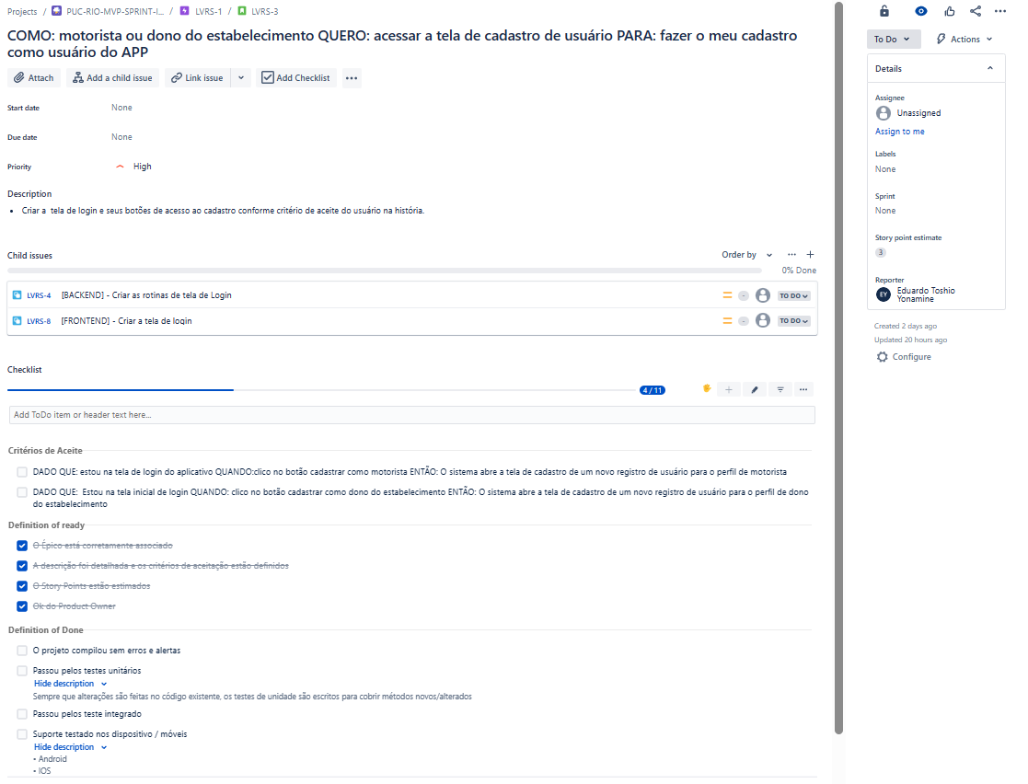

### [LVRS-5] – Cadastro do usuário

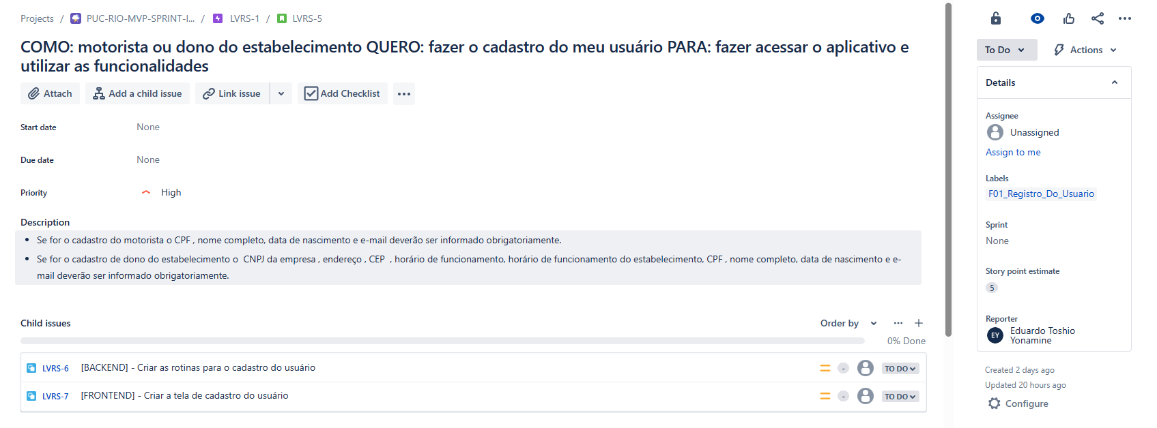

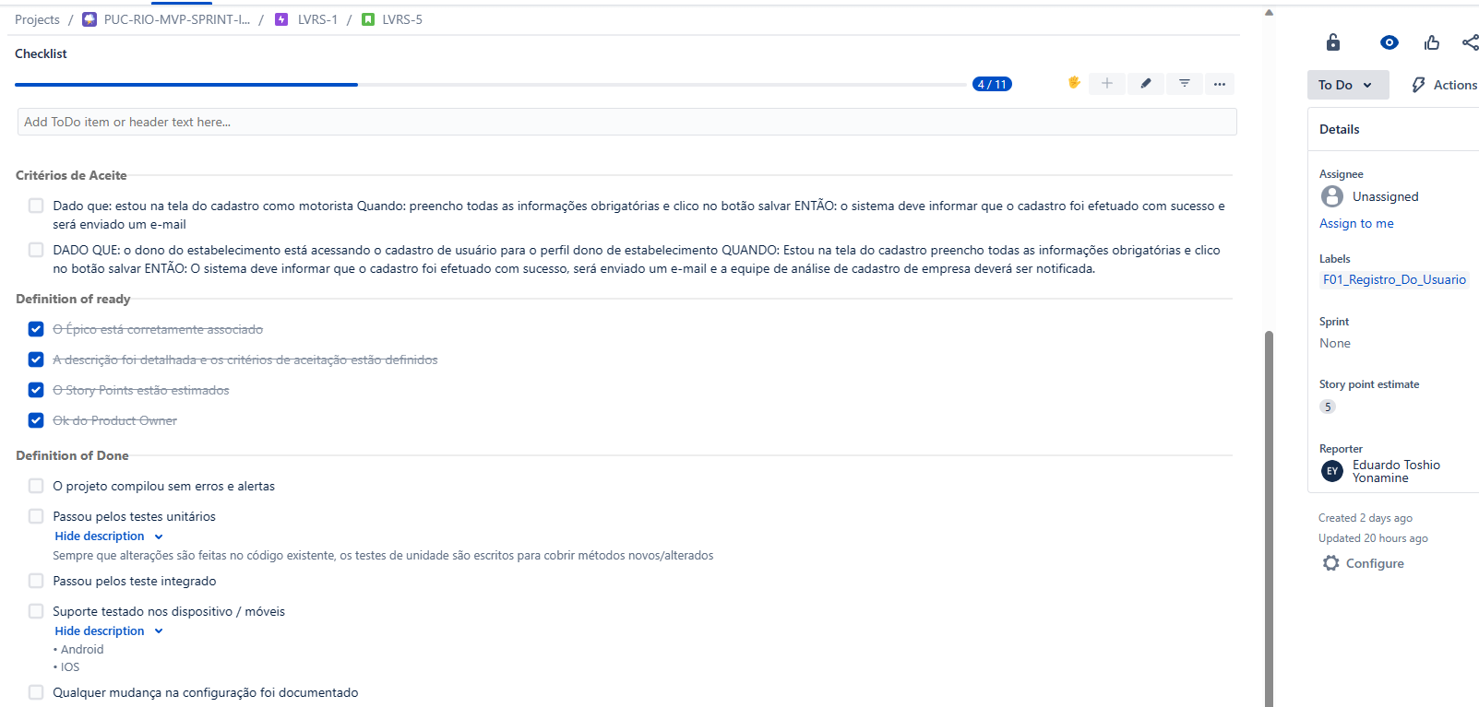

### [LVRS-9] – Fazer a alteração da senha provisória do usuário

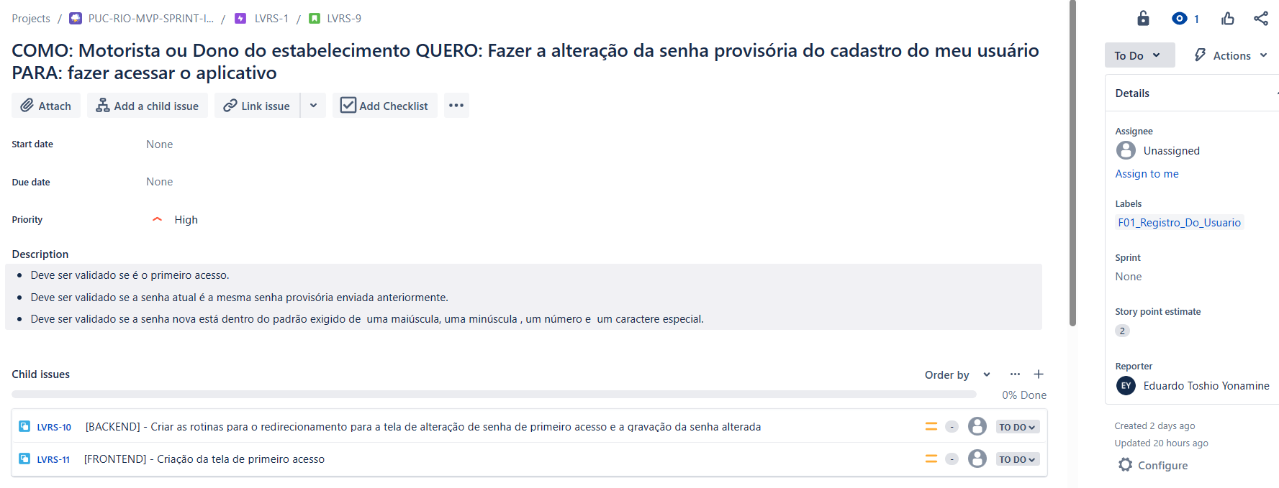

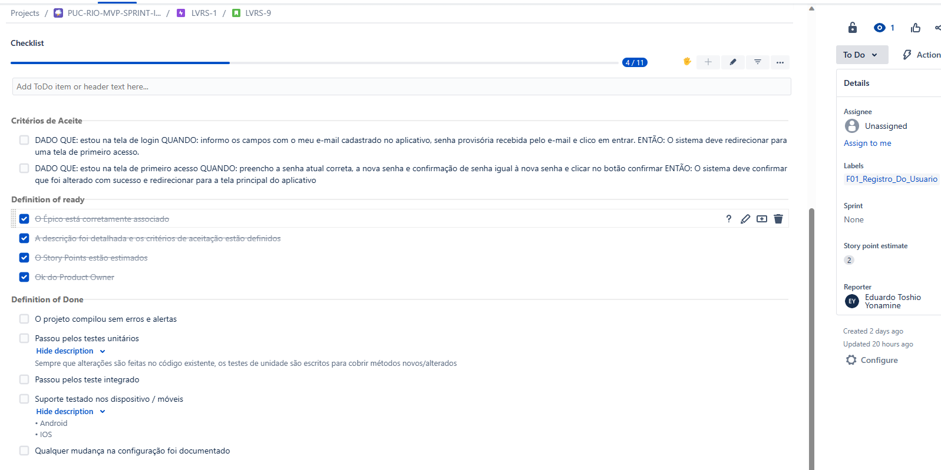

### [LVRS-12] – Encontrar informações do estabelecimento

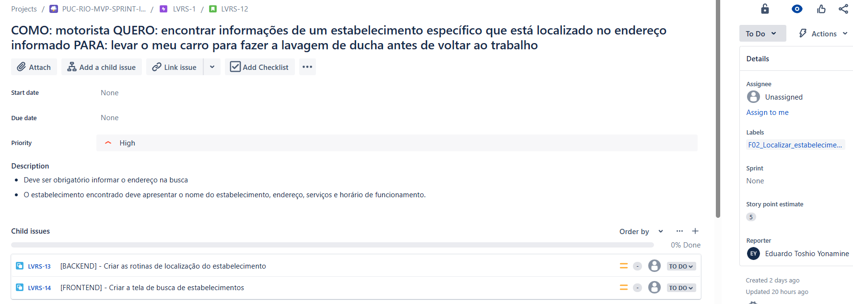

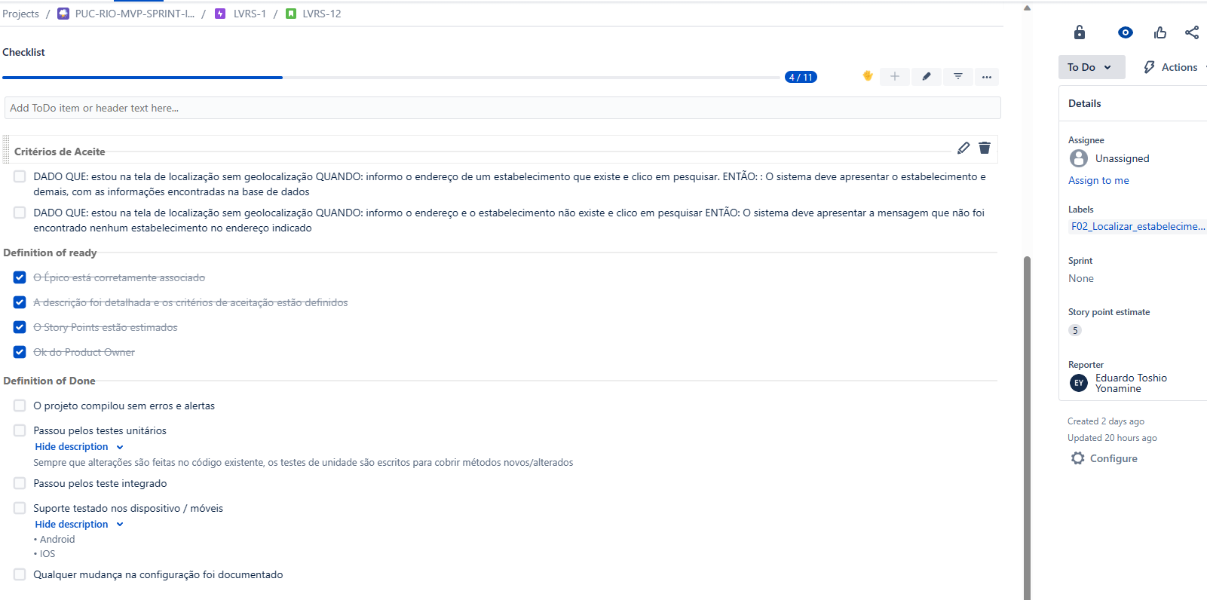

### [LVRS-15] – Avaliação do estabelecimento

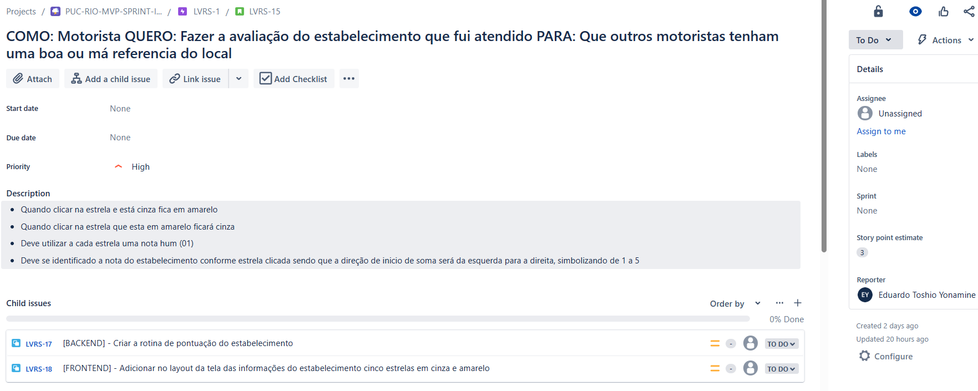

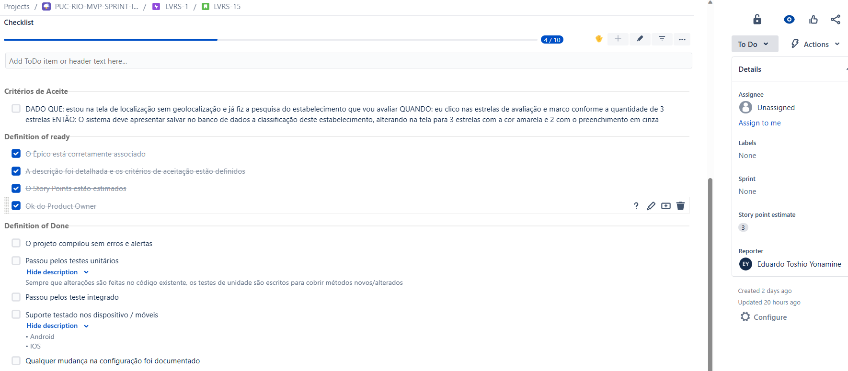

### [LVRS-16] – Gerar um voucher promocional do estabelecimento

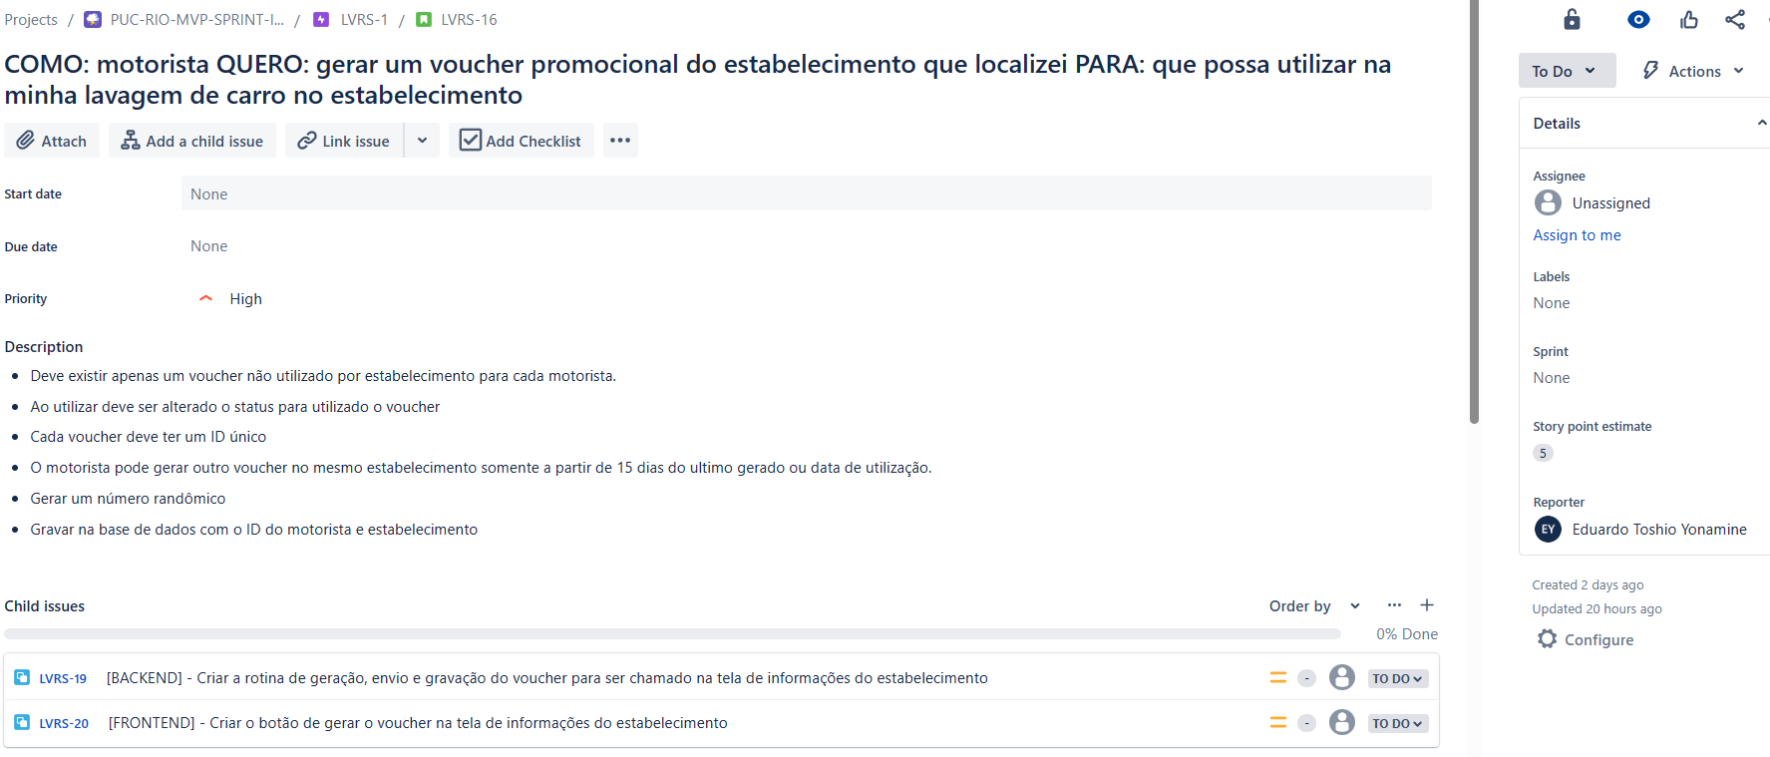

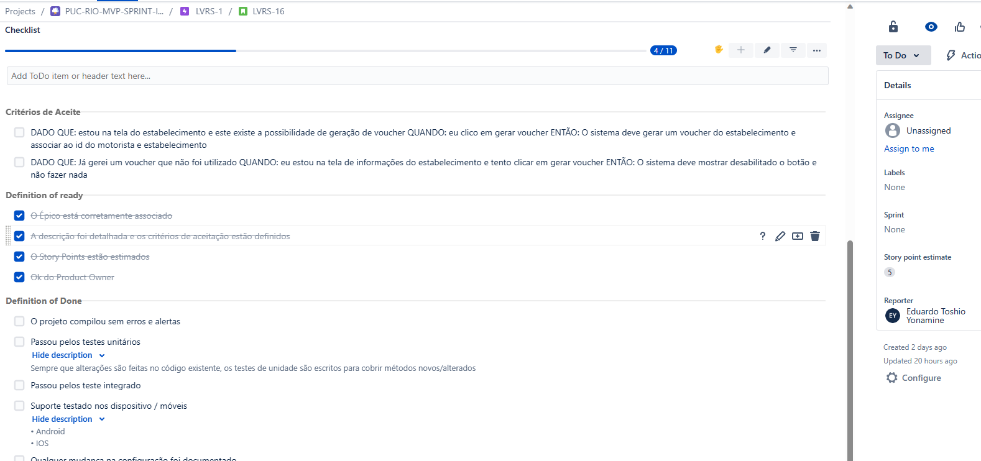

### [LVRS-21] – Baixar o voucher promocional

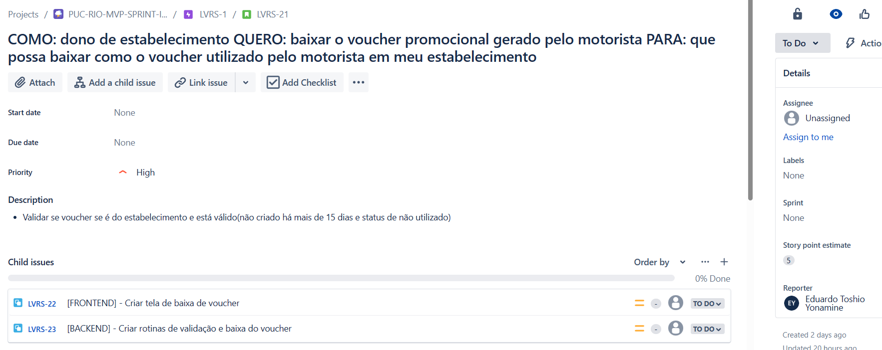

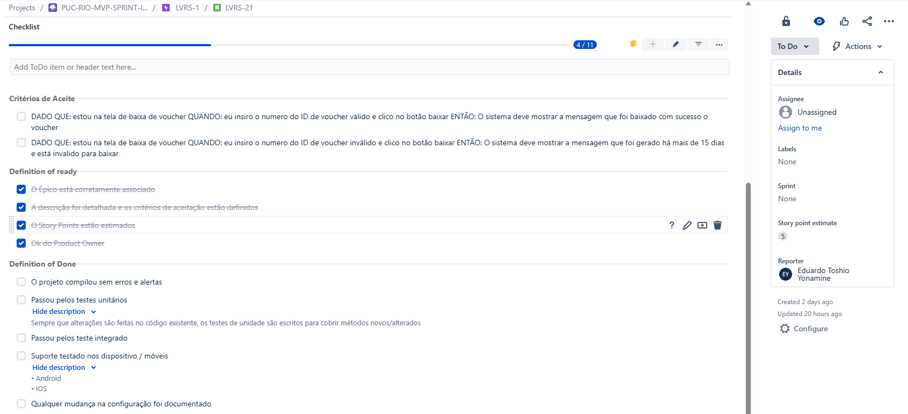

### [LVRS-24] – Avaliar o motorista

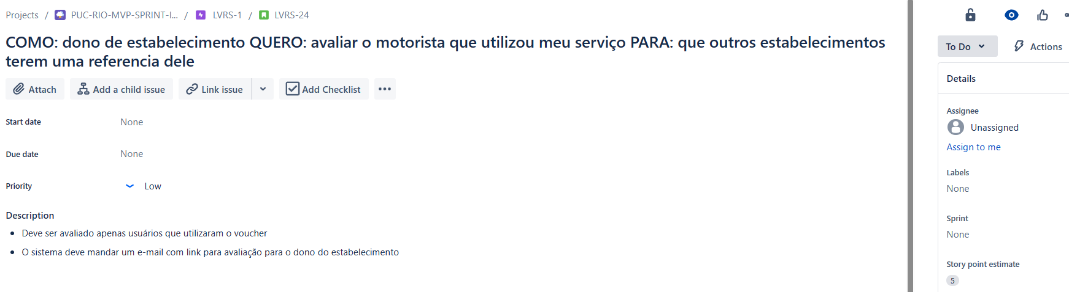

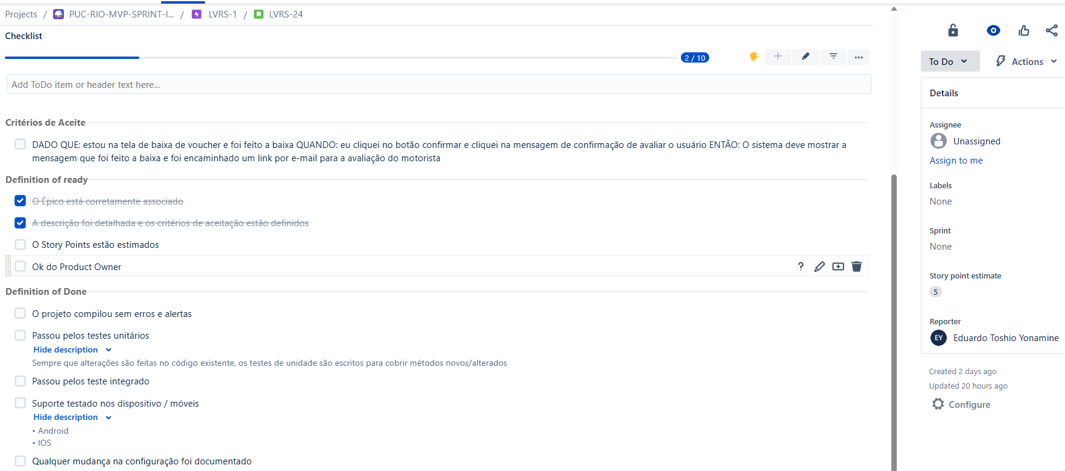

### [LVRS-25] – Registrar o agendamento de um serviço

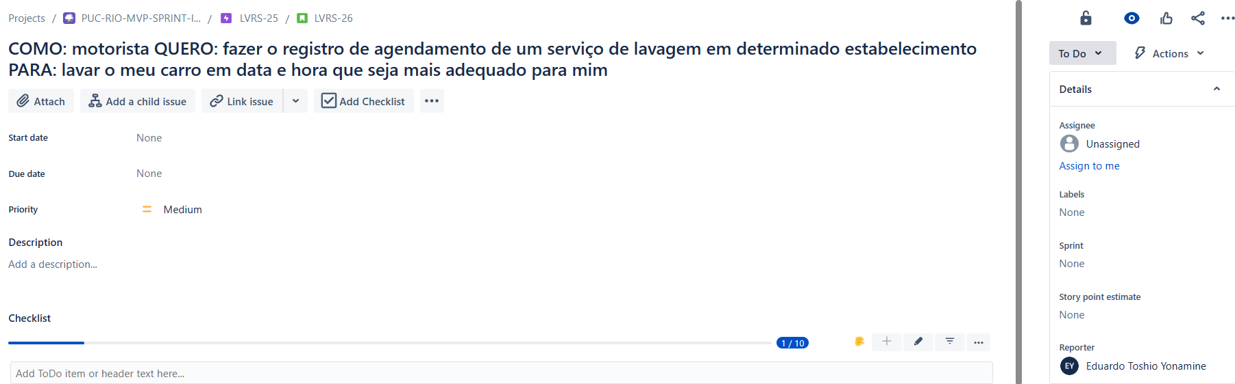

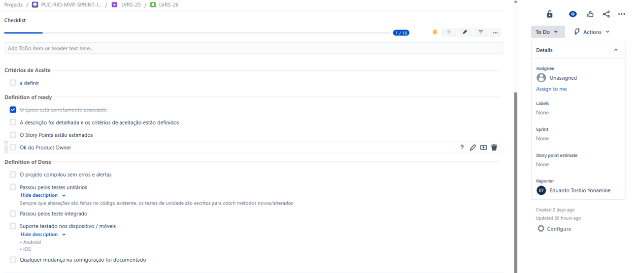

### [LVRS-25] – Fazer o check in e check out

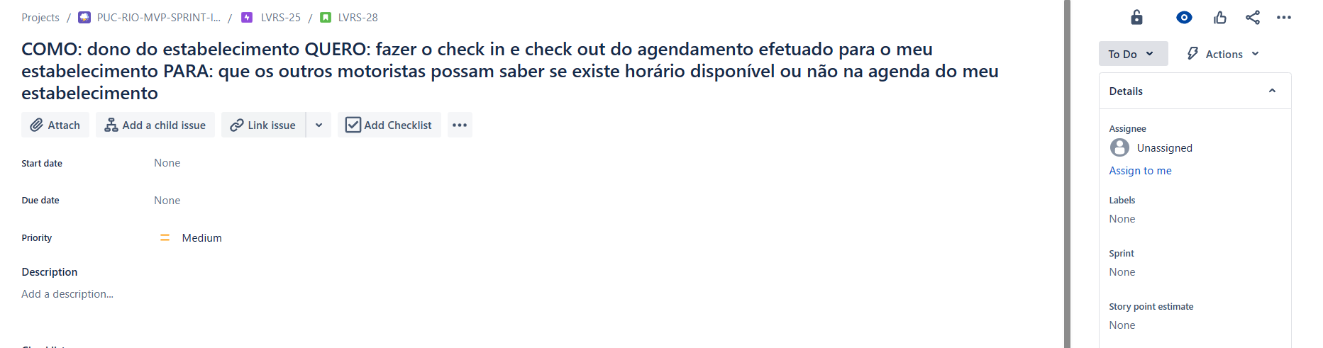

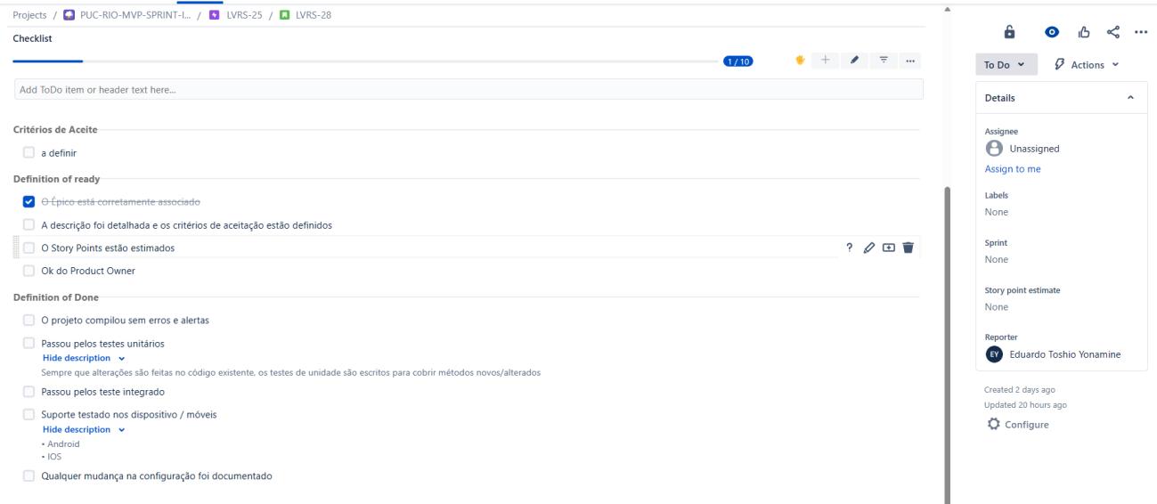

### [LVRS-25] – Receber a confirmação de agendamento

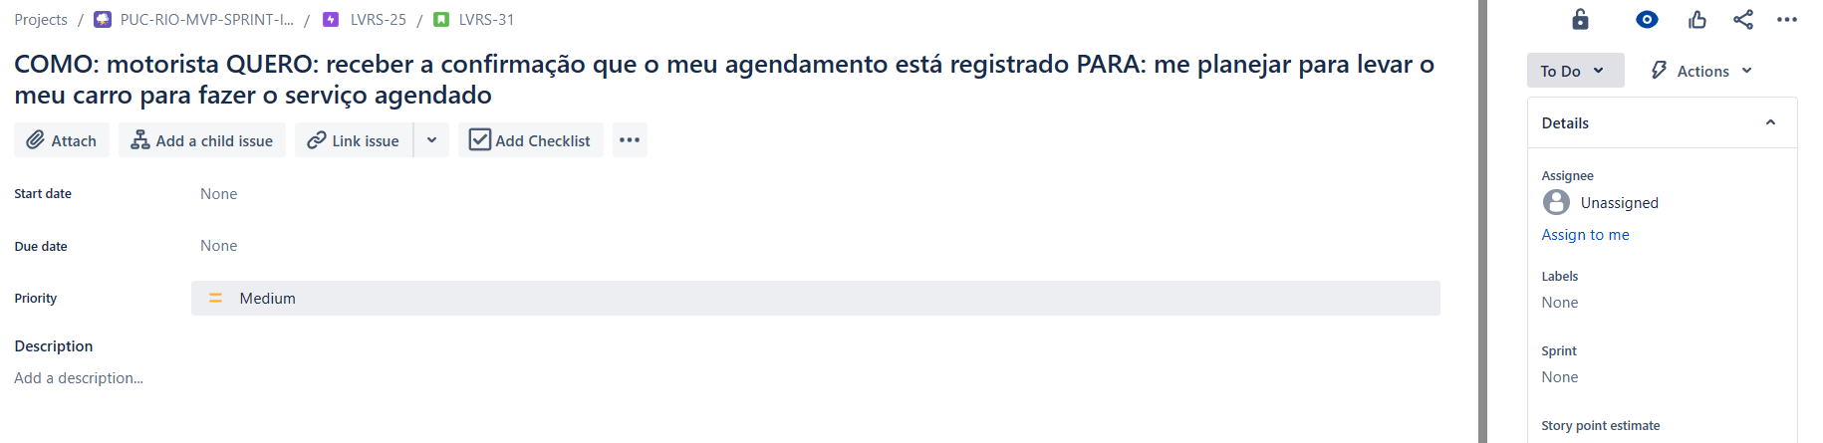

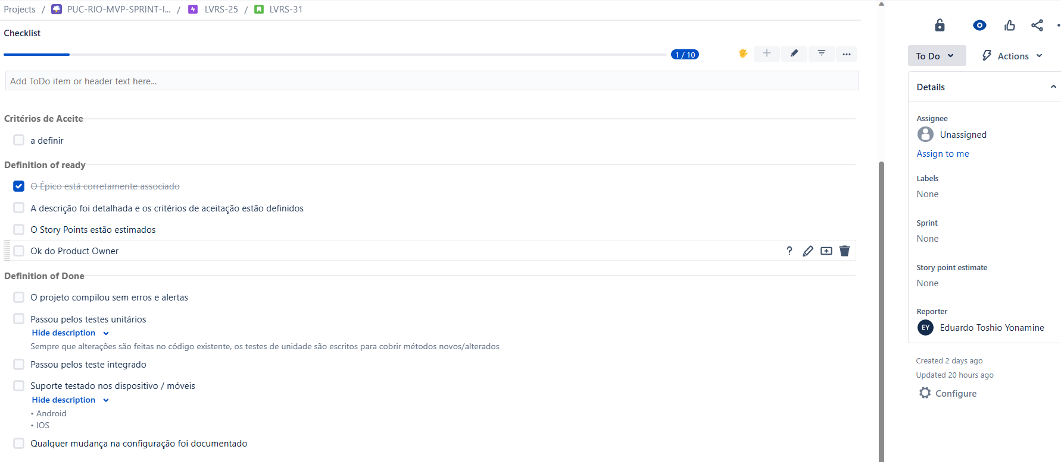

### [LVRS-25] – Cancelar um agendamento

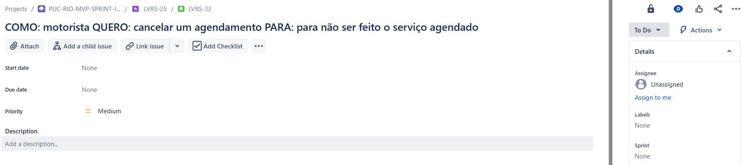

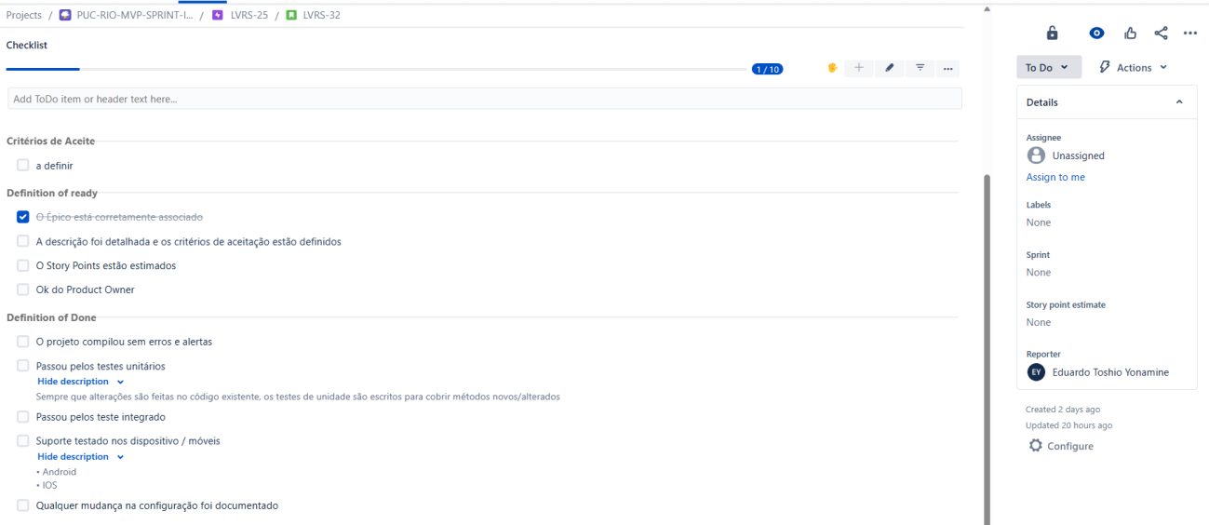

### [LVRS-33] – Receber a notificação do cancelamento

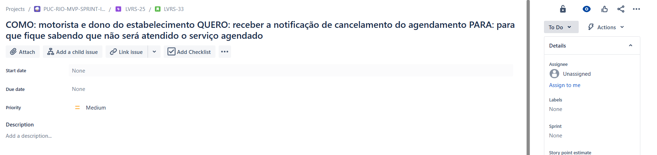

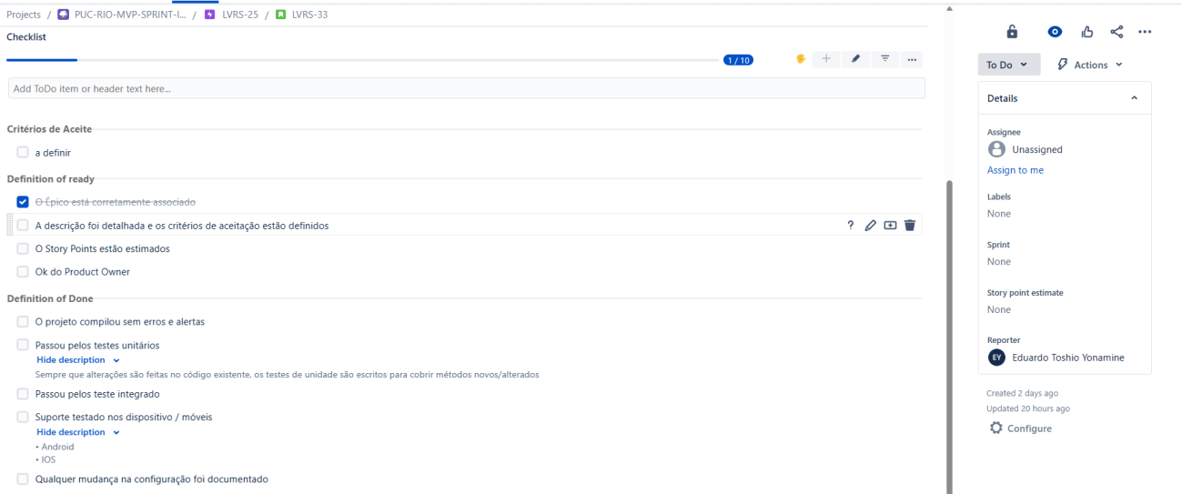

### [LVRS-29] – Localizar estabelecimento com geolocalização

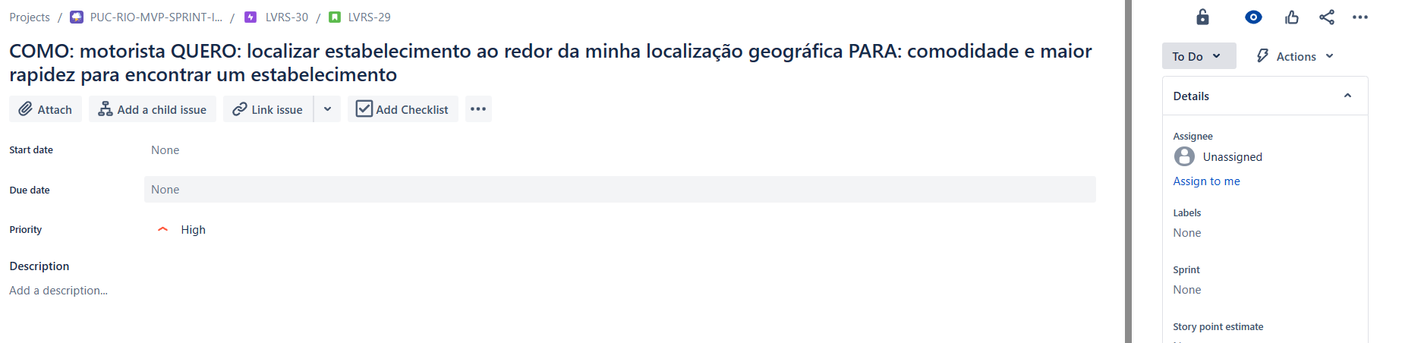

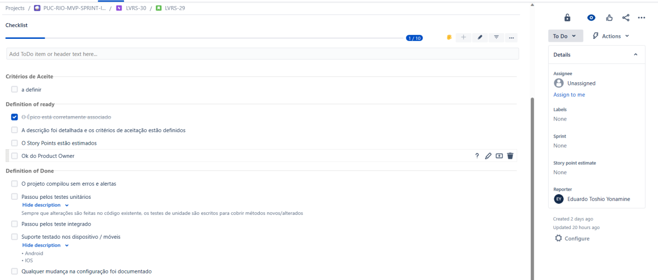

### [LVRS-35] – Consultar o histórico dos meus agendamentos

